TIROIR BLOQUE – CLINITEK STATUS

Etapes de démontage afin de libérer le mécanisme qui génère le code erreur E11.

- Débranché le transformateur de sa prise murale
- Retourner le clinitek sur lui-même et placer sa face avant vers vous (comme sur la photo)
- A l’aide d’un tournevis cruciforme, enlever la longue vis. Défaire le fond de la machine
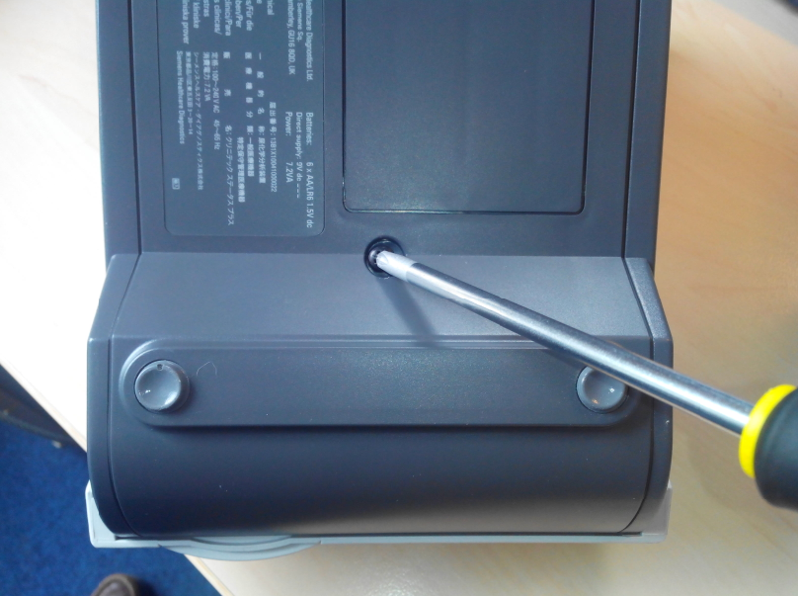

- Placer un crayon a papier comme indiqué sur la photo

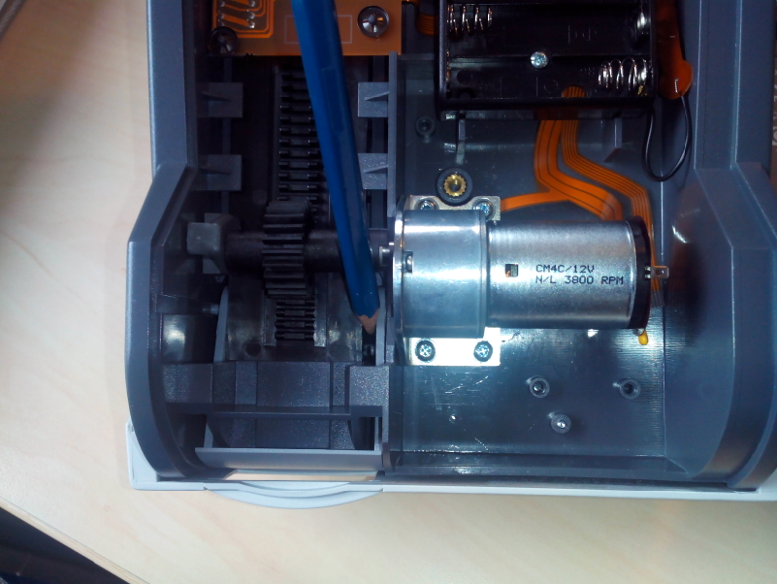

- Faire tourner le pignon ou tirez le tiroir vers vous
- Lever le volet vers le haut afin d’éjecter complètement le tiroir une fois le mécanisme libéré

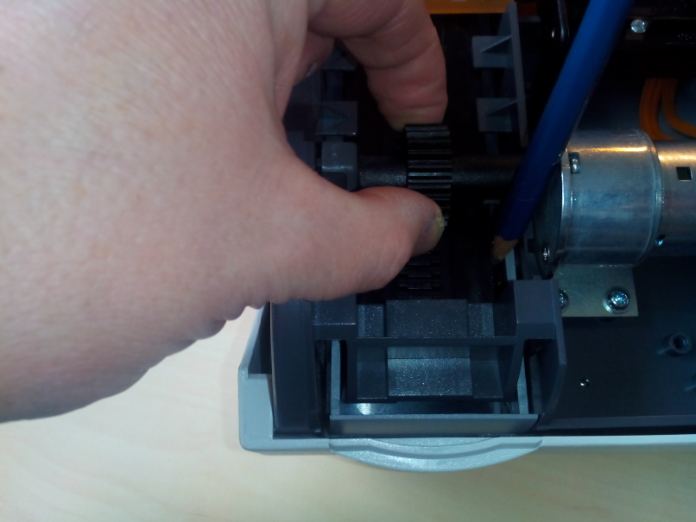

Coté droit du volet couleur gris clair, un « téton » est présent qui empêche le retour du tiroir.

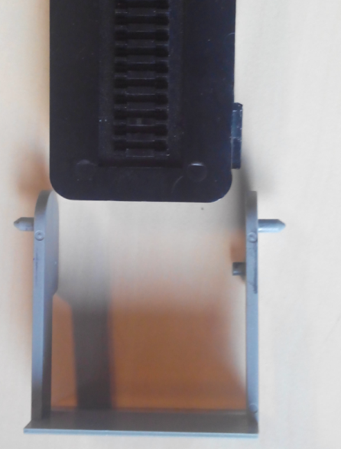

Bien préciser aux nouveaux opérateurs que le tiroir ne doit pas être poussé au fond de la machine car sinon le message d’erreur E11 pourrait a nouveau réapparaitre.

